
Конкурсное задание

Компетенция
(Обработка янтаря)
Конкурсное задание включает в себя следующие разделы:

- Формы участия в конкурсе
- Задание для конкурса
- Модули задания и необходимое время
- Критерии оценки
- Необходимые приложения

Количество часов на выполнение задания:22ч.

1. ФОРМЫ УЧАСТИЯ В КОНКУРСЕ

Индивидуальный конкурс.

2. ЗАДАНИЕ ДЛЯ КОНКУРСА

Содержанием конкурсного задания является изготовление изделий из янтаря. Участники соревнований получают пакет документов (инструкции, технологические карты, схемы) в котором прописываются конкурсные задания. Конкурсные задания имеют несколько модулей, выполняемых последовательно и не зависящих друг от друга. Каждый выполненный модуль оценивается отдельно.
Конкурс включает в себя 2 этапа изготовления различных изделий из янтаря, а именно: изготовление комплекта из янтаря (браслет и колье), резьба по камню в технике выпуклого рельефа (камея).
Окончательные аспекты критериев оценки уточняются членами жюри. Оценка производится как в отношении работы модулей, так и в отношении процесса выполнения конкурсной работы. Если участник конкурса не выполняет требования техники безопасности, подвергает опасности себя или других конкурсантов, такой участник может быть отстранен от конкурса.
Время и детали конкурсного задания, в зависимости от конкурсных условий, могут быть изменены членами жюри.
Конкурсное задание должно выполняться по-модульно. Оценка также происходит от модуля к модулю.

3. МОДУЛИ ЗАДАНИЯ И НЕОБХОДИМОЕ ВРЕМЯ

Модули и время сведены в таблице 1
Таблица 1.
№ п/п | Наименование модуля | Рабочее время | Время на задание
1 | Модуль 1: Изготовление комплекта из янтаря (браслета) | A 09.00-13.00  A 14.00-17.00 | 7 часов
2 | Модуль 2: Изготовление комплекта из янтаря (колье) | B 09.00-13.00  B 14.00-17.00 | 7 часов
3 | Модуль 3: Резьба по камню в технике выпуклого рельефа | C 09.00-13.00  C 14.00-18.00 | 8 часов

Модуль 1: Изготовление комплекта из янтаря (браслета)
Участнику необходимо выполнить полный цикл изготовления янтарного браслета от обработки камня (сырья) до сборки готового изделия в соответствие с конкурсным и техническим заданием.
Первоначально каждый участник должен подготовить свое рабочее место. Затем произвести сортировку камня (согласно качественным характеристикам янтаря определить форму деталей браслета). Провести первичную обработку камня и придать детали форму, согласно технологической карте. Произвести шлифовку деталей, сверловку и полировку. Подготовить все необходимые элементы браслета. Собрать изделие.

Модуль 2: Изготовление комплекта из янтаря (колье).
Участнику необходимо выполнить полный цикл изготовления колье от обработки камня (сырья) до сборки готового изделия в соответствие с конкурсным и техническим заданием.
Первоначально каждый участник должен подготовить свое рабочее место. Затем произвести сортировку камня (согласно качественным характеристикам янтаря определить форму деталей колье). Провести первичную обработку камня и придать детали форму, согласно технологической карте. Произвести шлифовку деталей, сверловку и полировку. Подготовить все необходимые элементы колье. Собрать изделие.

Модуль 3: Резьба по камню в технике выпуклого рельефа.
Участнику необходимо вырезать на камне прорисованный в задании рисунок, проведя полный цикл подготовки и обработки.
Первоначально каждый участник должен подготовить свое рабочее место. Затем произвести оценку камня (согласно качественным характеристикам янтаря определить форму заготовки). Провести первичную обработку камня и придать детали форму. Вырезать из заготовки камею, соответствующую представленной фотографии. Произвести полировку изделия.

4. Критерии оценки

В данном разделе определены критерии оценки и количество начисляемых баллов (субъективные и объективные) таблица 2. Общее количество баллов задания/модуля по всем критериям оценки составляет 100.

Таблица 2.
Раздел | Критерий | Оценки
Раздел | Критерий | Субъективная (если это применимо) | Объективная | Общая
А | Изготовление комплекта из янтаря (браслета) | 0 | 25 | 25
В | Изготовление комплекта из янтаря (колье) | 10 | 25 | 35
С | Резьба по камню в технике выпуклого рельефа | 20 | 20 | 40
Итого = |  | 30 | 70 | 100

5. Приложения к заданию

- Приложение 1. Технологическая карта и фото изготовления комплекта из янтаря (браслета);
- Приложение 2. Технологическая карта и фото изготовления комплекта из янтаря (колье);
- Приложение 3. Фото резьбы по камню в технике выпуклого рельефа.

Приложение 1.

Технологическая карта и фото изготовления комплекта из янтаря (браслета).
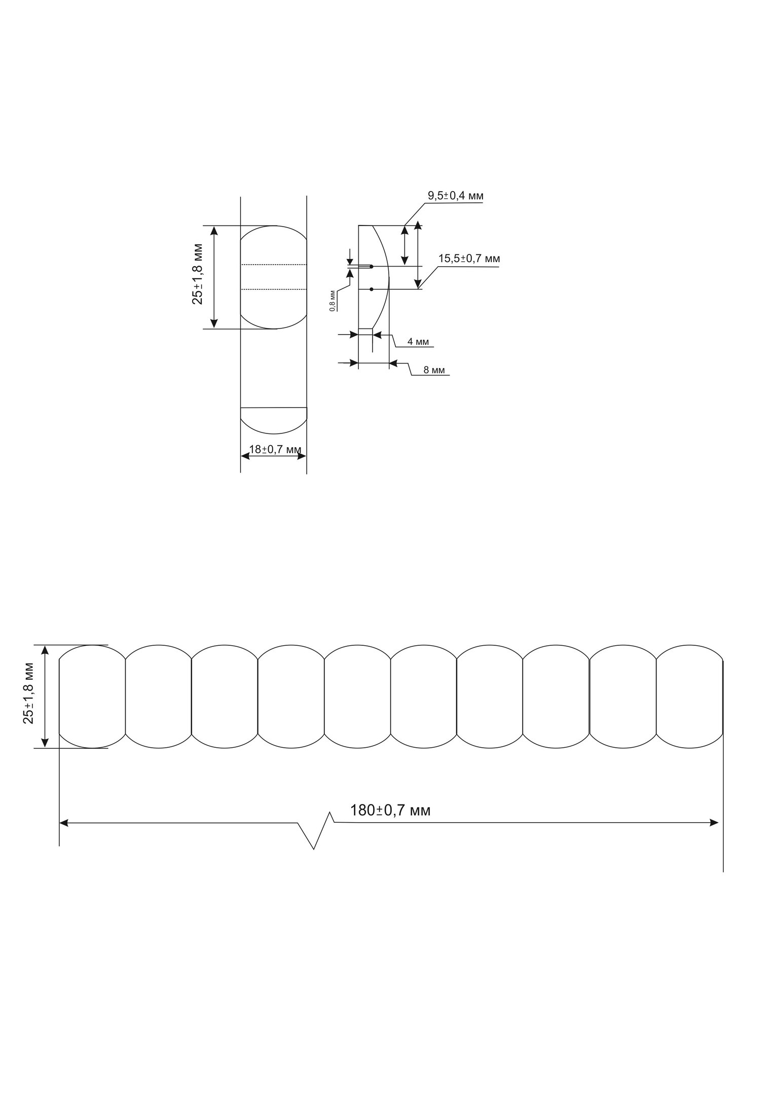
Приложение 2.

Технологическая карта и фото изготовления комплекта из янтаря (колье).

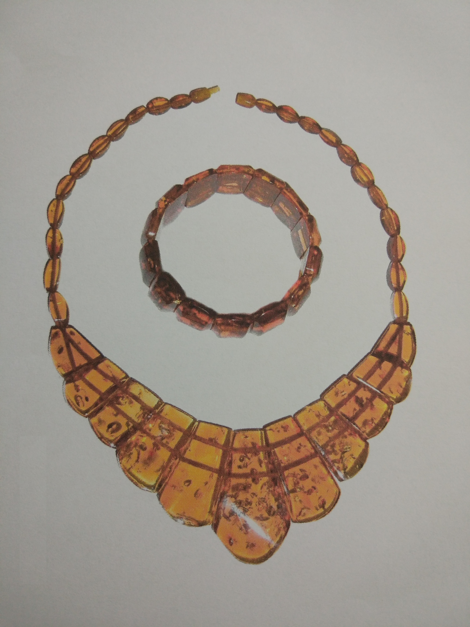

Приложение 3.

Фото резьбы по камню в технике выпуклого рельефа.
